
المملكة العربية السعودية
الإدارة العامة للتربية و التعليم بمنطقة الرياض
مكتب التربية و التعليم / البديعة
وحدة التربية الخاصة / صعوبات تعلم


الاختبار التشخيصي لمادة لغتي
الصف الثاني الابتدائي

إشراف المشرفة التربوية
ابتسام محمد المسلم

إعداد معلمات صعوبات التعلم
أسماء عبدالله المطرف |  | إيمان المقيطيب
دلال يحي عسيري |  | سهام عبدالله الحمود
 | غادة العولة

مراجعة المشرفات التربويات
فتح عبدالله العرفج | غلباء عمير البيشي | - سامية سلطان اليعيش

مراجعة المعلمتين
عهود عبدالله الزيد/صعوبات تعلم | منيرة عبدالعزيز الخضير/لغة عربية

تصميم و طباعة المشرفتين التربويتين
ابتسام محمد المسلم | - سامية سلطان اليعيش

مهارات الكتابة

العلوم و المعارف و المهارات | الانجاز
(2-1) رسم الكلمات مع حركاتها المختلفة .
(2-2) إحلال الحرف محله الصواب من السطر وبأحجامه المناسبة .
(2-3) نسخ جمل في حدود أربع إلى ست كلمات مشكولة.
(2-4) نسخ نصوص قصيرة في حدود سطرين إلى ثلاثة أسطر مشكولة.
(2/5) كتابة الكلمات الآتية : هذان ،هذين ، هاتان ، الذين .
(2-6) كتابة نصوص قصيرة فى حدود (10-20) كلمة .
(2-7) كتابة أسماء وأفعال وحروف تبدأ أو تنتهي بهمزة .
(2-8) كتابة كلمات تنتهي بـ( واو ، ياء ، ألف لينة ، ( قائمة/على صور ياء ) .
(2-9) إعادة تنظيم مفردات جملة .
(2-10) ترتيب كلمات بسيطة لبناء جملة مفيدة .
(2-11) ملء بطاقة تعريف بنفسه تتضمن اسمه الثلاثي ومدرسته وفصله ومدينته والحي الذي يسكن فيه .

مهارات الكتابة
(2-1) رسم الكلمات مع حركاتها المختلفة .
(2-2) إحلال الحرف محله الصواب من السطر وبأحجامه المناسبة
(2-3) نسخ جمل في حدود أربع إلى ست كلمات مشكولة.

- انسخي الآتي :

ـــــــــــــــــ
22

أََطْلَقَ الناس عَلى الجَمَلِ سَفِينَةَ الصَّحْراءِ

.........................................................................................................................................................................................

.......................................................................................................................................................................................

وَبَعْدَ أَيَّامِ شُفيَتْ وَفاءُ، وَعادَتْ إلى مَدْرَسَتِها بِصِحَّةٍ وَسَلامٍ

.........................................................................................................................................................................................

.......................................................................................................................................................................................

مِنْ حَقِّ الكِبارِ عَلَيْنا أَنْ نَحْتَرِمَهُم وَنُقَدِّرَهُم

.........................................................................................................................................................................................

.......................................................................................................................................................................................

(2-4) نسخ نصوص قصيرة في حدود سطرين إلى ثلاثة أسطر مشكولة.

ـــــــــــــــــ
29
- اكتبي المقطع الآتي :
نص ( الْمُخْتَرِعُ الصَّغِيرُ)
- عُمَرُ مُخْتَرعٌ صَغيرٌ ،أَحْلامُهُ كَبيرَةٌ.
قالَ عُمَرُ لحازِمٍ: هَلْ تَعْرِفُ أَنَّني قادِرٌ عَلى صِناعَةِ طائِرَةٍ تَطيرُ في السَّماءِ؟
رَدَّ حازِمٌ ضاحِكًا : طائِرَةٌ تَطيرُ ! دَعْكَ مِنْ هَذا الْكَلامِ وقُمْ ِ لِنَلْعَبَ .

.........................................................................................................................................................................................

.......................................................................................................................................................................................

.........................................................................................................................................................................................

ـــــــــــــــــ
24

نص ( أُحِبُّ أَنْ أَكونَ )
عَرَضَ الْمُعَلَّمُ أَمامَ التَّلاميِذ مَشْهدَاً عَنْ الصْناعاتِ الْمَوْجودَةِ في الْمَمْلَكَةِ الْعَرَبيَّةِ السُّعوديَّةِ قَديمًا وَحَديثَاً.
ثُمَّ قالَ لَهُمْ: إِنَّ الْوَطَنَ في انتظاركم ؛ لتُساهِموا في بِنائِهِ .

.........................................................................................................................................................................................

.......................................................................................................................................................................................

.........................................................................................................................................................................................

(2/5) كتابة الكلمات الآتية :( هذان ، هذين ، هاتان ، الذين ) .

ـــــــــــــــــ
4

- اكتبي أسماء الإشارة المناسبة للصور الآتية :

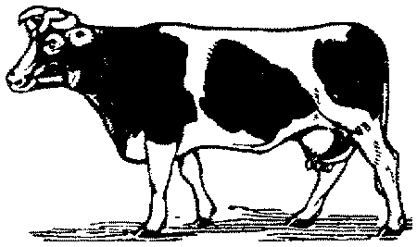  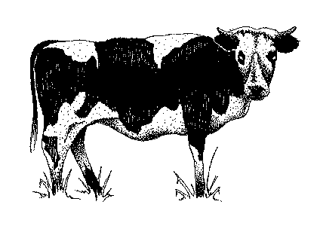 | 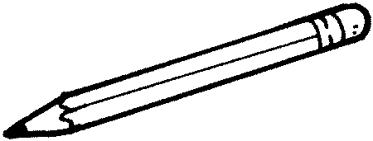 | 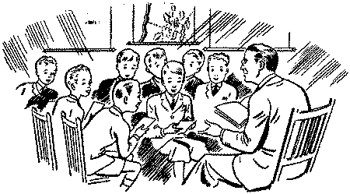 | 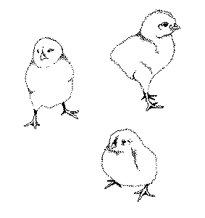
.................... | .................... | .................... | ....................

ـــــــــــــــــ
20
(2-6) كتابة نصوص قصيرة في حدود (10-20) كلمة .

- اكتبي ما يملى عليك :

.........................................................................................................................................................................................

.......................................................................................................................................................................................

.........................................................................................................................................................................................

.........................................................................................................................................................................................

(2-7) كتابة أسماء وأفعال وحروف تبدأ أو تنتهي بهمزة .

ـــــــــــــــــ
6

- اكتبي ما يملى عليك :

.........................................................................................................................................................................................

.......................................................................................................................................................................................

.........................................................................................................................................................................................

.........................................................................................................................................................................................

ـــــــــــــــــ
6
(2-8) كتابة كلمات تنتهي بـ( واو ، ياء ، ألف لينة ، ( قائمة/على صور ياء ) .

- اكتبي ما يملى عليك :

.........................................................................................................................................................................................

.......................................................................................................................................................................................

.........................................................................................................................................................................................

.........................................................................................................................................................................................

ـــــــــــــــــ
16
(2-9) إعادة تنظيم مفردات جملة .
- رتبي الكلمات الآتية لتكوني مقطعًا من جمل مكتملة :

في
عمر
نحن
قال
السيارة
الناس
- *
يعبرون
الشارع
بينما
رجلاً
العبور
مسنًا
- *
إلا
يستطع
لم
رأينا

ـــــــــــــــــ
16
(2-10) ترتيب كلمات بسيطة لبناء جملة مفيدة .

- رتبي الكلمات الآتية لتكوني جملة مفيدة :
بصحبة
عمر
والده
يعود
الـمدرسة
من
- *

أخمد
الإطفاء
رجال
الحريق

بالجد
اتصل
واطمأن
على
الأب
صحته
- *

ـــــــــــــــــ
5
(2-11) ملء بطاقة تعريف بنفسه تتضمن اسمه الثلاثي ومدرسته وفصله ومدينته والحي الذي
يسكن فيه .

- املئي البطاقة الآتية :

الاسم | ............................................................................................................
المدرسة | ............................................................................................................
الفصل | ............................................................................................................
المدينة | ............................................................................................................
الحي | ............................................................................................................

ملحق الكلمات
( 2/6 )
نص ( إماطة الأذى عن الطريق )
خرج أيمن إلى ملعب الحي فرأى فرع شجرة ملقى على الأرض .
أيمن : من وضع هذا هنا ؟
الإسلام لا يرضى بهذا .

نص ( آداب الاستئذان )
طلب المعلم إلى التلاميذ تلوين بعض الرسومات . بدأ التلاميذ في التلوين ، لكن بدرًا لم يجد القلم الأخضر فمد يده إلى علبة ألوان حازم .

( 2/7 )
- أسماء - شِفاء - بيضاء - دُعَاء .
-أحمد -أن - أيمن -أحْتَرِمُ

( 2/8 )
- يرضى - الأذى - ألقى - صلى .
- صفا - أنا - أبها - دعا .

- يحق للمعلمة تغيير الكلمات بما تراه مناسبًا من خلال الرجوع لكتاب التلميذة .

